Конспект

Теорема

Подія — це сигнал від браузера у тому, що щось сталося. Усі DOM-вузли подають такі сігнали.

**click** – відбувається, коли клацнули на елемент лівою кнопкою миші

**mousedown/mouseup** – коли натиснули/віджали кнопку миші на елементі.

**keydown** та **keyup** – коли користувач натискає/відпускає клавішу.

**submit** – користувач надіслав форму **<form>**.

**focus** – користувач фокусується на елементі, наприклад, натискає на **<input>**.

*Завдання подій*

*Призначення події*

Використовуючи властивості DOM-об’єкта: можна призначати обробник, використовуючи властивість DOM-елемента **on<подія>**

Наприклад:

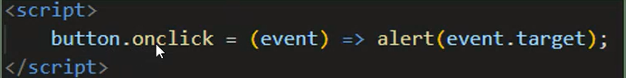*Додавання події*

Стрілочна функція

Метод **addEventListener()** приєднує обробник події до певного елемента. При цьому новий обробник події не існуючи обробники подій. Таким чином, ви можете додавати скільки завгодно оброблювачів подій до одного елемента.

Наприклад:

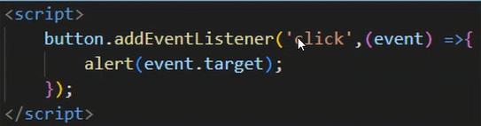*Випливання подій*

Випливання — це коли на елементі відбувається подія, обробники спочатку спрацбовують на ньому, потім на його батькові, потім вище і так далі, вгору по ланцюжку предків.

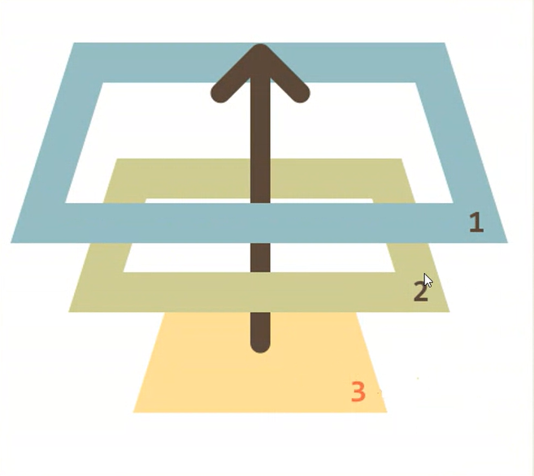При натисканні на елемент 3 події кліка спрацьовує в такому порядку:

1. Функція елемента 3.

2. Функція елемента 2.

3. Функція елемента 1.

*Методи та властивості event*

**target** – посилання на об’єкт, яким було ініційовано подію. Наприклад, якщо подія сталася на полі введення, ми отримаємо посилання на цей елемент DOM.

**currentTarget** – вказує на елемент, у якому встановлено обробник події.

**preventDefault()** - запобігає дефолтній поведінці події. Якщо викликати цей метод на подію кліка за посиланням, то перехід за посиланням не відбудеться, але подія продовжить спливання.

**stopPropagation()** Припиняє подальшу передачу поточної події.

Практика

Сначало создаем index.html, style.css и script.js, и подключаем их к index.html через link у style.css и script у script.js (script пишем в конце body)

в html пишем:

**<button class=”France”>Багет</button>**

в javascript пишем:

**const elem = document.querySelector(“**

**.France”);**

**elem.onclick = function(event) {**

**alert(event.target);**

**}**

При нажатие на кнопку отображется уведомление

в javascript меняем на:

**document.body.onclick = function(event) {**

**alert(event.target);**

**}**

И теперь отображается уведомление при нажатие на все что угодно

в html пишем:

**<p>Lorem ipsum</p>**

в javascript меняем на:

**document.body.onclick = function(event) {**

**alert(event.target.innerHTML);**

**}**

в javascript меняем на:

**document.body.onclick = function(event) {**

**event.target.style.backgroundColor = “red”;**

**}**

в javascript пишем:

**document.body.addEventListener(‘click’,(event)=>{**

**event.target.remove()**

**});**

*Время ВСПЛЫТИИ!!!*

В html пишем:

**<div class=”content”>**

**<button class=”France”>**

**<p>Lorem ipsum</p>**

**</button>**

**</div>**

В javascript пишем:

**const elem = document.querySelector(“.content”);**

**const elemButton = document.querySelector(“.France”);**

**const elemP = document.querySelector(“p”);**

**elem.addEventListener(‘click’, (event) => alert(event.target));**

**elemButton.addEventListener(‘click’, (event) => alert(event.target));**

**elemP.addEventListener(‘click’, (event) => alert(event.target));**

В javascript меняем на:

**elem.addEventListener(‘click’, (event) => alert(event.currentTarget));**

**elemButton.addEventListener(‘click’, (event) => alert(event.currentTarget));**

**elemP.addEventListener(‘click’, (event) => alert(event.currentTarget));**

в html пишем:

**<a href=’**[**https://google.com**](https://google.com/)**’>Google</a>**

В javascript пишем:

**const elemGoogle = document.querySelector('a');**

**elemGoogle.onclick = (event) => {**

**event.preventDefault();**

**alert(event.target.tagName);**

**};**

**elem.addEventListener('click', (event) => {**

**alert(` currentTarget ${event.currentTarget} target ${event.target}`);**

**});**

**elemButton.addEventListener('click', (event) => {**

**alert(` currentTarget ${event.currentTarget} target ${event.target}`);**

**});**

**elemP.addEventListener('click', (event) => {**

**alert(` currentTarget ${event.currentTarget} target ${event.target}`);**

**});**

На этом все, конспект написал Дима Срибный, всем пока, Слава Украине! 26.01.2023 Event Java Script.